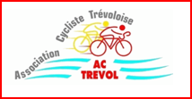**Rallye**

CRITERIUM DEPARTEMENTAL DU JEUNE CYCLOTOURISTE VTT le 05/04/2025

Repérage des balises



Plaque de cadre N°  NOM :

Indiquer le code trouvé sur les 4 balises dans les cases

ci-dessous.

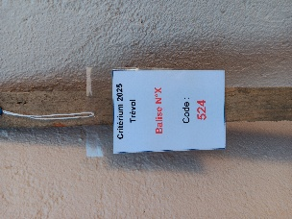

Balise N° 2

Code :

……………

Balise N°1

Code :

……………

Balise N°4

Code :

……………

Balise N° 3

Code :

……………

Balise



CRITERIUM DEPARTEMENTAL DU JEUNE CYCLOTOURISTE VTT le 05/04/2025

**Rallye**

Repérage des balises



Plaque de cadre N°  NOM :

Indiquer le code trouvé sur les 4 balises dans les cases

ci-dessous



Balise N° 2

Code :

……………

Balise N° 4

Code :

…………….

Balise

Balise N°1

Code :

……………

Balise N° 3

Code :

…………….